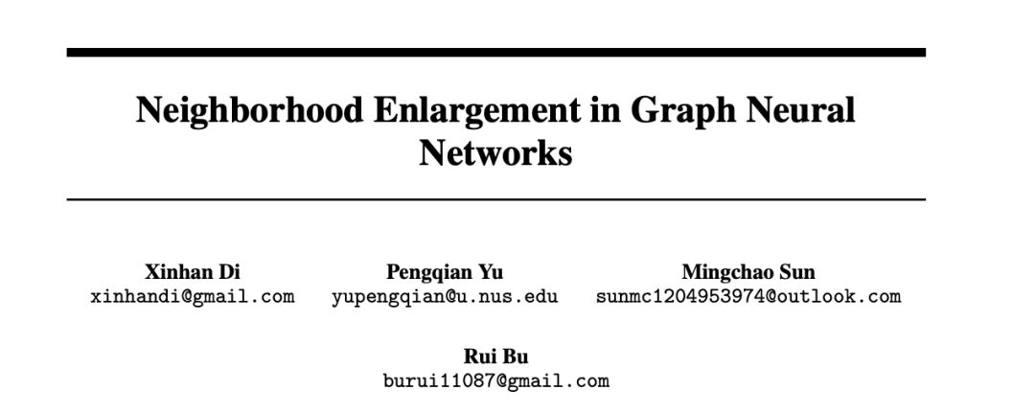

一个邻域聚类方案被应用于训练 GNN 和一些变体，每个节点的表示通过递归聚类和邻居节点的 transforming 表示计算。GNNs 和一些变体在节点和图分类任务中都取得了很好的成绩。但是，尽管在 GNNs 中有使用公共邻域，但是在邻域聚类方案中却很少分析邻域的性质。而本文，就：

对图模型的节点、边以及邻域性质做了分析。

文章结果描述了在 GNNs 中使用公共邻域的效率，并且表明它不足以用于节点的表示学习。文章提出简单的邻域，这似乎更充分。

代码地址： https://github. com/CODE-SUBMIT/Neighborhood-Enlargement-in-Graph-Network.

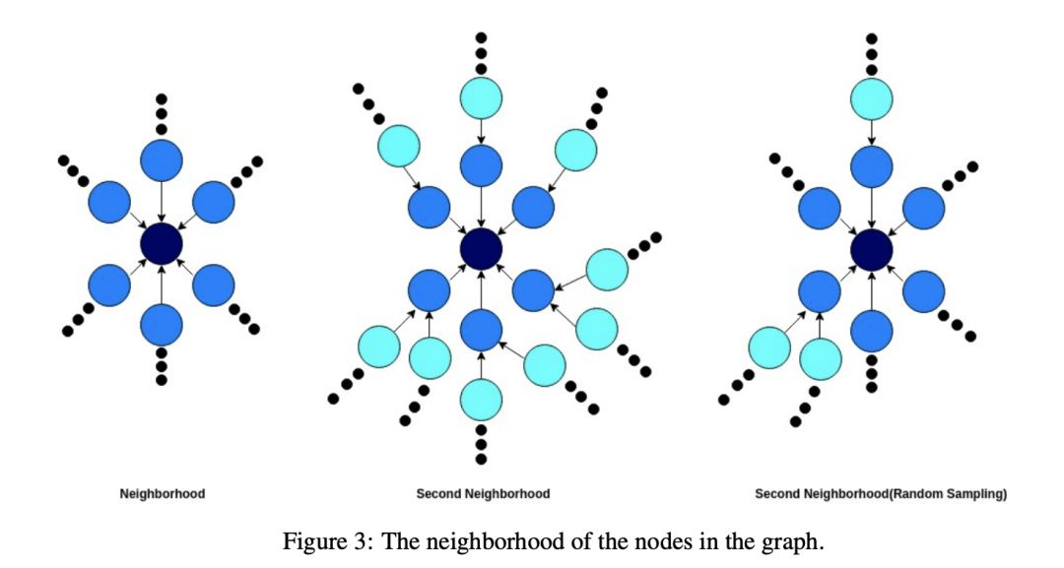

**论文链接：https://arxiv.org/pdf/1905.08509.pdf**